令和３年８月吉日
未就園児保護者各位
嫩 幼 稚 園
園長 堺正司

夏休み園庭開放のお知らせ

暑い日が続きますが、地域の方を対象に下記の日程で園庭開放を計画しました。保護者の方と一緒に園庭で遊ぶことができます。

記

◆日 時 ８月１６日(月)・１７日(火)・１８日(水) ・２３日(月)の４日間
１４時から１６時
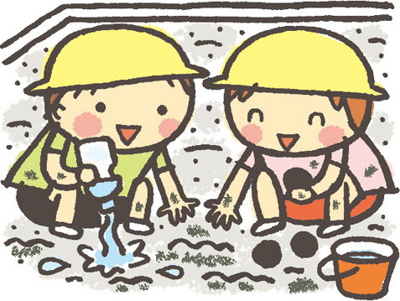
◆場 所 嫩幼稚園 園庭

◆日 程 14:00 ～ 園庭開放(砂場・固定遊具)
15:30 ～ 片付け(遊具)
16:00 降園終了
◆持ち物 帽子、水筒、マスク、ハンカチ、ティッシュ、着替え等
体温チェックカード(在園児)

◆駐車場 幼稚園の駐車場はないため、近隣の駐車場をご利用ください。

・兄弟がみえる場合、連れて来ていただいて結構です。
・園庭開放については、申込みはいりませんのでご自由にご利用ください。
ただし、密集、密接を避けて感染防止に心がけてください。
※園庭開放は、保護者の方が責任をもってお子さんをみていただくよう、お願いします。
時間中は、保護者の管理のもとで楽しんでいただくことになります。
※雨天や警報発令時は中止とします。
◆開放時間中、職員は日直として園内にいますが、一緒に遊んだり見守ったりすることはでき
ません。事故や怪我がなく安全に楽しく遊べるよう、お子さんから目を離さないようにご注意
ください。
・お困りのことがある場合は、遠慮なく職員に声をかけてください。
①出かける前は、必ず検温、健康チェックをしてからお越しください。職員が確認させていただく場合もあります。
※マスクは、人と距離が確保できる場合のみ外すことができます。
②砂場のおもちゃは、きれいに洗って片付けましょう。
③使ったおもちゃは、元の場所に片付けましょう。
※帽子を着用し、こまめに水分補給をしながら、熱中症にならないように心がけましょう。
④必ず手洗いと手指消毒をしてからお帰りください。

